堺泉北港港湾計画書

― 軽易な変更 ―

令和7年12月

堺泉北港港湾管理者
大阪府
本計画書は、港湾法第三条の三の規定に基づき、
・平成31年1月 大阪府地方港湾審議会
・平成31年3月 交通政策審議会第74回港湾分科会

の議を経、その後の変更については、

・令和2年7月 大阪府地方港湾審議会
・令和3年5月 大阪府地方港湾審議会
・令和3年6月 交通政策審議会第82回港湾分科会
・令和4年12月 大阪府地方港湾審議会
・令和5年11月 大阪府地方港湾審議会
・令和7年7月 大阪府地方港湾審議会

の議を経た堺泉北港の港湾計画の軽易な変更をするものである。

目 次

変更理由・・・・・・・・・・・・・・・・・・・・・・・・・ １

港湾施設の規模及び配置・・・・・・・・・・・・・・・・・・ ２
１ 危険物取扱施設計画・・・・・・・・・・・・・・・・ ２

変更理由

堺５区において、立地企業の要請に基づき、危険物取扱施設計画を変更する。

港湾施設の規模及び配置
１ 危険物取扱施設計画
１－１ 堺５区
立地企業の要請に基づき、以下の危険物取扱施設を撤去する。
既設
水深６ｍ ドルフィン１バース（専用）

堺泉北港港湾計画位置図

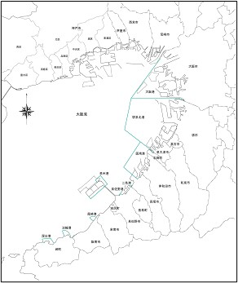
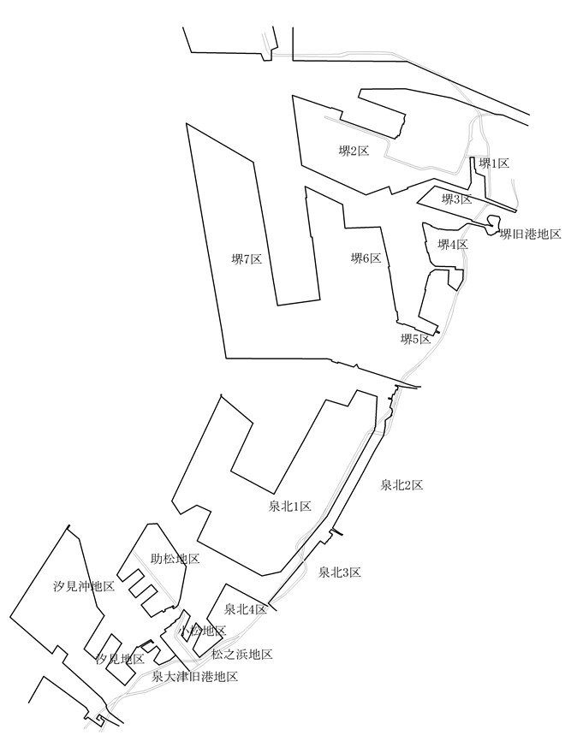

堺泉北港

凡例
今回計画

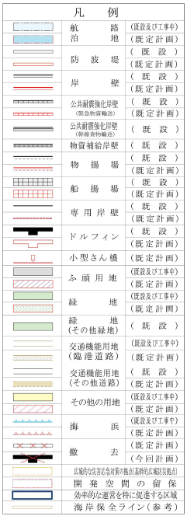
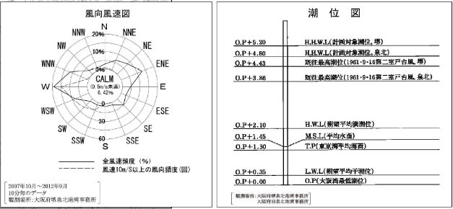
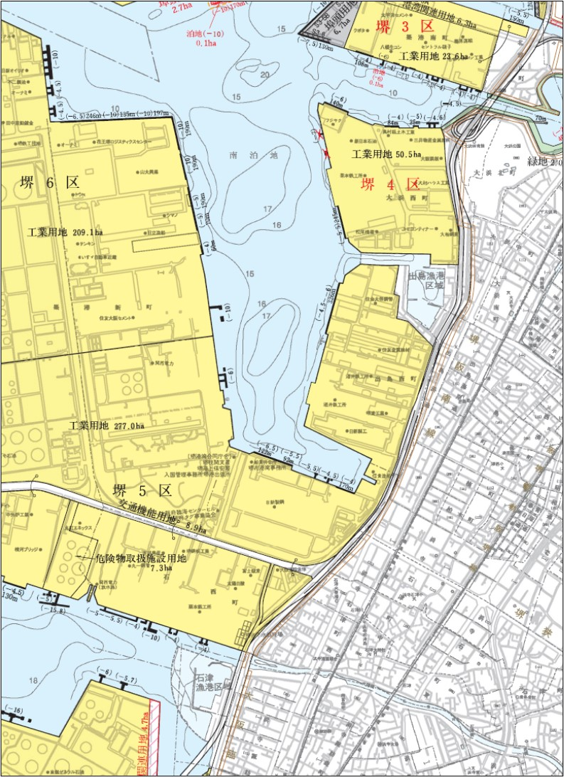
堺泉北港港湾計画図

